# 游戏网络技术分析

**鄢磊 2020214426**

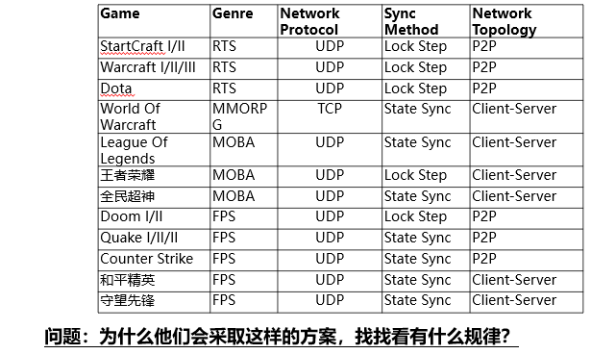

1. **网络协议。**

从表中可以看出，绝大多数游戏采用了UDP协议，只有WOW采用了TCP协议。

**1.1 为什么都采用UDP：**

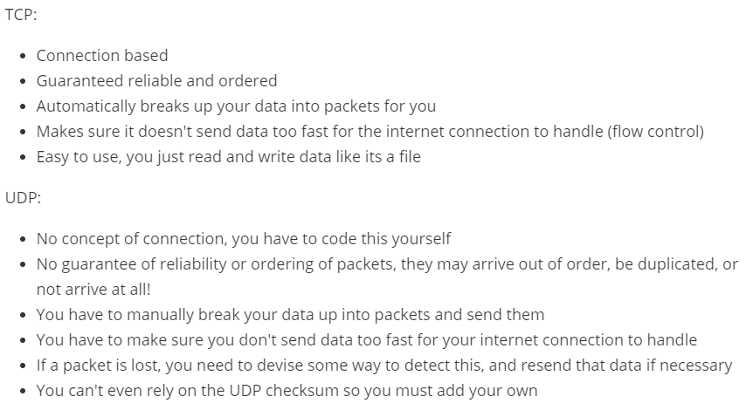

图1 两类协议的区别[2]

TCP的优势（保证可靠性、按序等），是建立在一系列开销的基础上。

首先，它是流协议， TCP构建在IP之上，而IP构建在数据包之上，因此TCP必须将数据流分解成数据包。而一些内部TCP代码会对您发送的数据进行排队，当队列中有足够的数据挂起时，它会向另一台机器发送一个包。这对于多人游戏来说可能是个问题，如果你发送非常小的数据包。这里可能会发生的情况是，TCP可能会决定不发送数据，直到您缓冲了足够的数据，使其生成一个适当大小的包来通过网络发送。而这对于绝大部分的需要实时同步的游戏是一个问题，因为我们希望客户端玩家输入能尽快到达服务器，如果它被延迟，那么客户端的多人游戏的用户体验将非常糟糕。TCP中有一个NO_DELAY，可以禁用Nagle 算法从而立即刷新写入的数据。但此外，TCP仍然有许多问题，因为本质上，它建立可靠、有序的连接是基于发送数据包,等待一段时间,直到检测到包丢了,然后重新发送数据包输给了其他机器。重复的数据包在接收端被丢弃，无序的数据包被重新排序。问题是，如果我们要通过TCP发送时间关键的游戏数据，每当数据包被丢弃时，它就必须停止并等待数据被重新发送。是的，即使最近的数据到达，新的数据也会被放入一个队列，直到丢失的数据包被重新传输，你才能访问它。在网络堵塞的情况下，重新发送数据包需要大量时间。因此,许多需要玩家实时交互的游戏都基于UDP构建网络。课堂上，老师介绍了RUDP的方式，来自己进行业务的控制与适应，也说明我们可以基于UDP，进行针对业务需求的具体适配，从而达到想要的效果。

**1.2 WOW为什么采用TCP？**

《魔兽世界》和许多其他MMO游戏可以考虑采用 TCP用作传输协议。因为TCP是

可以保证传输的可靠性，从而防止长时间内错误积累后的不一致行为，例如浮点数误差等等。并且其玩法特性让其相对于其他联网游戏而言，对网速有更高的容忍性。并且可以采取前文提到的采用NO_DELAY的TCP传输等方式，以提高一部分速度。

1. **同步方式**

查阅资料后发现，帧同步（Lockstep）与状态同步(State Sync)，有时是可以互换的类型，但在特定的游戏中，使用某种同步方式可以对游戏的通信进行特定的优化。状态同步适用型更广，特别适合复杂度高，延迟要求高，玩家多的游戏，例如图中的FPS，MMO等等。帧同步相对适合小兵很多，玩家少且固定，单局时间短，对打击感公平性要求高，追求一致性的游戏，例如图中的RTS，MOBA等。

从技术角度来说，帧同步有一些技术限制，比如状态同步的断线重连是把整个场景和人物全部重新生成一遍，各种数值根据服务端提供加到人物身上，而帧同步的断线重连就比较麻烦，例如客户端在战场开始的第10秒短线了，第15秒连回来了，就需要服务端把第10秒到第15秒之间5秒内的所有消息一次性发给客户端，然后客户端加速整个游戏的核心逻辑运行速度（例如加速成10倍），直到追上现有进度。而状态同步有更多的优化手段可以更好的降低延迟感。某种意义上，状态同步的适用范围相对帧同步更广。

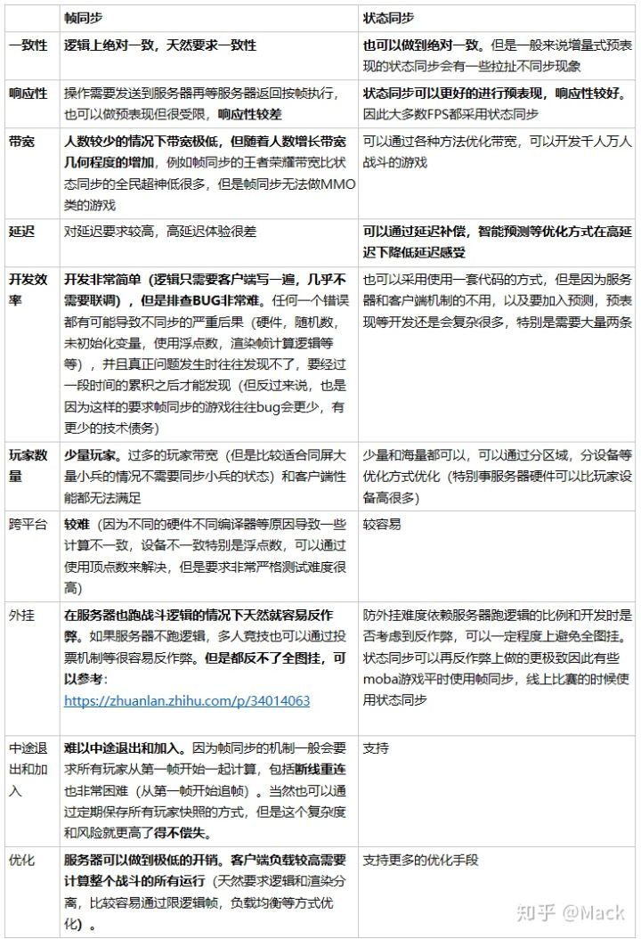

帧同步与状态同步的优劣[3]

可以看出，状态同步相对于帧同步在许多方面都能做到更好，例如支持的玩家数量，响应性，检测外挂等等，所以有很多类型的游戏愿意使用状态同步，但其中有一个细节值得关注。首先，王者荣耀与全民超神类型几乎一致，却选择了帧同步而非状态同步。我认为从流量的角度，这是非常正确的决定，因为移动网络下，一局流量消耗的多少，是用户非常关心的内容。正是像这样的普遍用户关心的细节做得到位，才能让前者在市场中胜出。可能在现在，已经可以通过增量状态同步、事件同步等方式实现消耗流量更少的状态同步了，但在当时，王者荣耀采用的帧同步方案是一次大胆的尝试，

1. **拓扑结构**

可以看到，图中绝大部分的现代游戏，都采用的C/S的网络结构。网络结构是与同步方式相关的，例如采用状态同步，一定需要一个中心化的服务器端，来对所有时间进行统一处理，哪怕是用联机的某一个用户的机器，即State Sync一定是对应C/S的模式。

DOOM,星际，魔兽争霸等游戏采用基于P2P的模型，且是较为简单的模式（QUAKE的连接方式为C/S，下文讨论。半条命基于QUAKE引擎开发，而CS作为半条命的MOD，也沿用了此网络连接方式），其优点在于延时较小。但P2P架构则是让信息直接在两个客户端间传递，不需要服务器端。整体的拓扑结构相对于多人联机的拓扑结构显得简单。

而C/S的方式，相对P2P有诸多优点，简单列举如下：

1. 优化拓扑结构。例如有100个客户端，采用P2P会有大量的连接，会使得网络非常拥堵，但采用C/S的方式，每个客户端只需要负责与服务器端通信。
2. 更容易做状态同步，让服务器承担中心逻辑的决策，维护游戏中各个玩家的状态。QUAKE的方式即是如此，让服务器负责所有的逻辑判断，客户端只负责渲染。服务器把压缩后的快照发给客户端，而客户端使用这些快照来插值或推导出平滑连贯的体验。甚至在Quake3中，客户端不会傻等，而会预测可能的游戏状态，其实预测状态所用的代码跟服务器端的代码是一样的，所以服务器端的状态和客户端的状态往往是一致的。如果确实不一致，则“服务器为准原则”将生效。

**参考资料：**

[1] Traffic Analysis and Modeling for World of Warcraft

[2] <https://gafferongames.com/post/udp_vs_tcp/>

[3] <https://zhuanlan.zhihu.com/p/104932624>

[4] WIKI "Lockstep (computing)". Available: https://en.wikipedia.org/wiki/Lockstep_(computing)[Accessed: 2020-03-24]

[5] MP van Waveren, "The DOOM III Network Architecture" ,2006. http://fabiensanglard.net/doom3_documentation/The-DOOM-III-Network-Architecture.pdf[Accessed: 2020-03-24]

[6] eff S. Steinrnan,“BREATHING TIME WARP” May 1993. Available:https://dl.acm.org/doi/pdf/10.1145/174134.158473[Accessed:2020-03-24]

[7] hristophe DIOT, Laurent GAUTIER, "A Distributed Architecture for Multiplayer Interactive Applications on the Internet", IEEE, 1999. Available: https://www.cs.ubc.ca/~krasic/cpsc538a-2005/papers/diot99distributed.pdf[Accessed: 2020-03-24]

[8] https://zhuanlan.zhihu.com/p/130702310